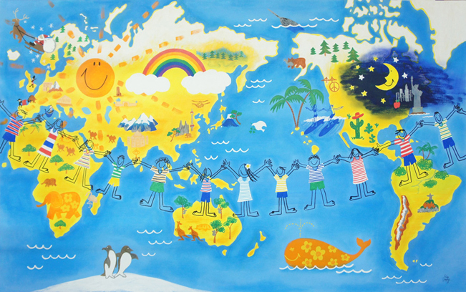
特別番組企画書

未知の世界に転職する‼

セカ転

テン

株式会社エモーション
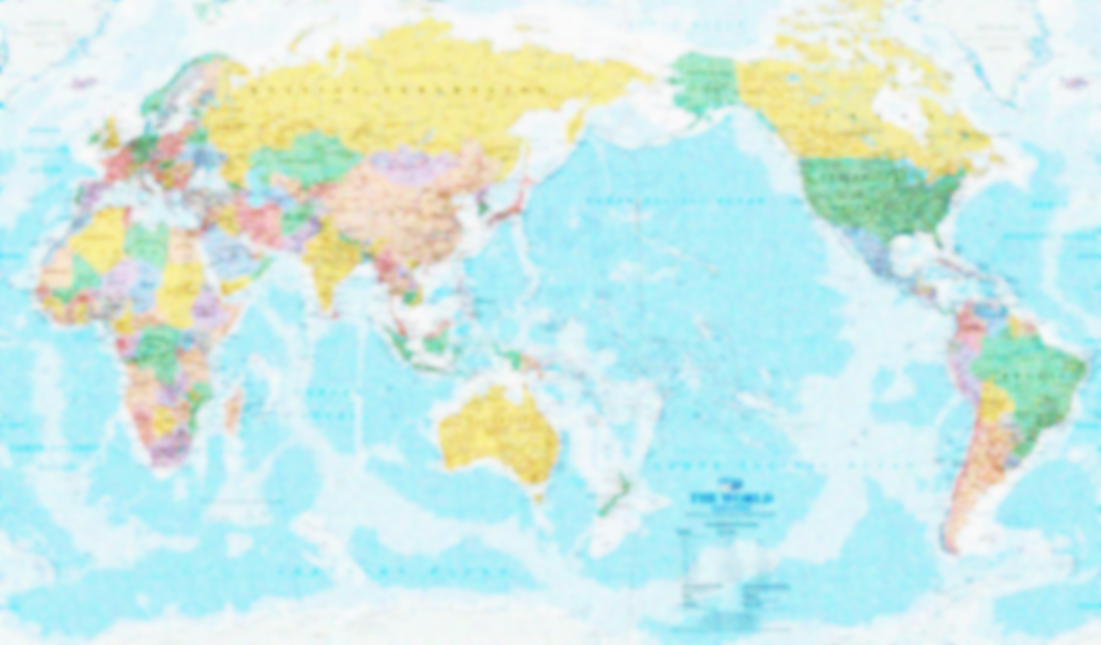
企画意図
今や“終身雇用”は昭和の遺物・・・令和では『転職』が当たり前
「世界に転職」
さらに を希望する人も増えているという。

しかし、資格やスキルがない若者たちが、世界で高収入の仕事に就くのはハードルが高い。
実際は、決して高くない賃金で過酷な労働に励む、ニッポンの若者たちが増えているという。

そんな世の現実をありのままを見せるのがこの番組!

世界中のいろんな職場に『ニッポンの若者たち』を派遣！
実際に働いて賃金を手にする！
涙と感動の“若者労働記”
＋
世界中の“変なお仕事”紹介
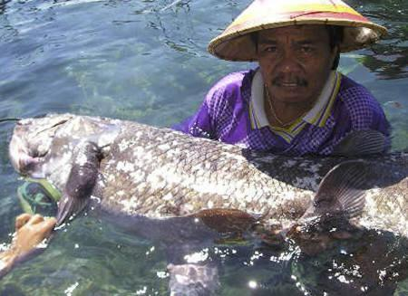
実際にセカ転するのは・・・
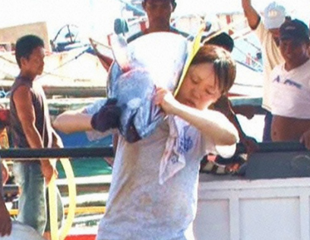
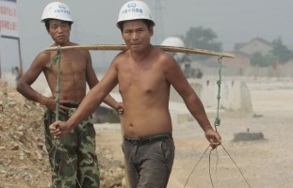
東京・神奈川・埼玉・千葉・茨城・栃木、それぞれの若者が集まる街に
１００台のカメラが手当たり次第に声をかける！
『あなたは、どんな仕事に就きたいですか!?』
すると…
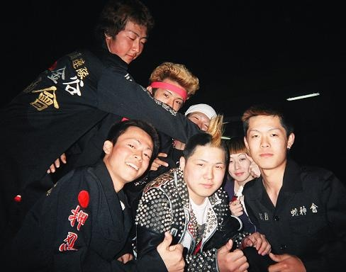

やっぱ身体が丈夫っすから
ビルとか作りたいっす！デカいやつ！！

オレら服とかデザインして、
それバンバン売って大金持ちになるんす！


将来は仕事とかしないのが理想！！
何かテレビとか何にもないとこで～
自分の食べるもんとか作って暮らすのぉ！

では、実際にやってみましょう！ただし…世界で‼
企画内容
街中で声をかけ、就職に対して『舐めた』態度の若者たちを
“世界の仕事場”に連れていき、１か月間 ガチ労働！
現地の人々と汗を流し、仕事の大変さを経験してもらう！

１か月後、番組から彼らに一つの質問をする。それは・・・
このまま、ここで仕事を続けますか？

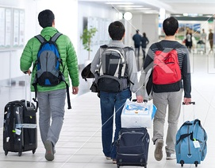
それとも

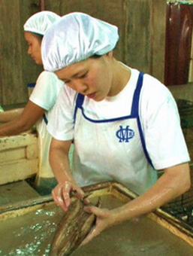

日本へ帰りますか？

果たしてニッポンの若者たちは、
『セカ転』を選ぶのか!?

世界のお仕事に挑戦


金持ちになりたい！ 体力なら自信あるし！！

ボリビア 世界一標高の高い町で金銀発掘！

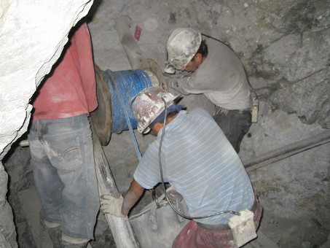
鉱業が栄え金銀の発掘を行っている。
平均月収２００ドルのボリビアで、月収５００ドルという高月収のお仕事！
しかし・・・ボリビアは標高４０００ｍに位置し、富士山より高い場所にある国。
空気が薄く、さらに光の届かないトンネルの中で、ひたすら手作業で穴を掘り続けなければならない。
過酷な現場で日本の体力自慢の若者は逃げ出さずに働けるのか！？


とにかく目立ちたいぜ！ スターみたいな！

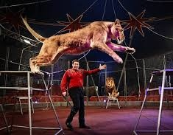
オーストラリア 移動サーカスで共同生活！

華やかな表舞台とは裏腹に、毎日の猛特訓に加え、団員との共同生活。
それに加え、新人はサーカスを支える猛獣たちのお世話

表舞台に立つため、幾多の試練を乗り越え、デビューを果たせるのか!


服作ってお金儲けしたい！ センスで何とかなるっしょ！

べトナム 民族衣装“アオザイ”を作って売る!!

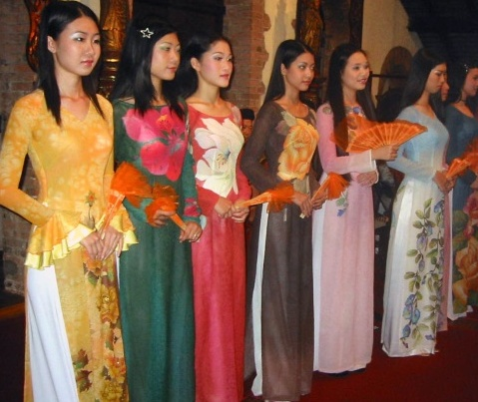
世界の民族衣装の中でも人気の高いアオザイ。
観光客はもちろん、現地の人にも好まれる。
そんなアオザイが売られるベトナム最大級のタンディン市場はアオザイ激戦区！
基本オーダーメイドで作られることもあって、お客の奪い合いが凄まじいのだ！

そんな激戦区で日本のギャルが作ったアオザイは売れるのか!?

世界のお仕事案
南米・ペルー 標高３２００Ｍ！インカの天日塩を作る！

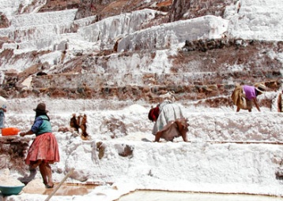

遠い昔は海だったと言われているアンデス山脈。
太古の海水が地中深く閉じ込められ、長い年月をかけて岩塩へと成長。
インカ帝国時代から続く、伝統の天日塩！
ドイツ 伝統の煙突掃除人

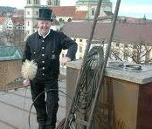

今も残っているドイツ伝統のお仕事。
ドイツでは煙突掃除人は幸運を運んでくるとされているが、全身煤だらけかつ高所作業という危険が伴う！

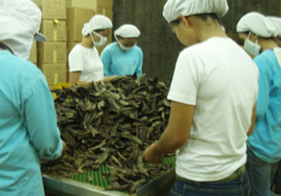
フィリピン かつお節工場 住み込み社員寮で働く！

戦時中の昭和１７年に焼津の業者がかつお節工場を作ったのが始まり。
意外と歴史が長いフィリピンのかつお節。
輸入かつお節の７０％が作られる一大生産地でもある。
南アフリカ 伊勢エビ漁の漁船で働く！


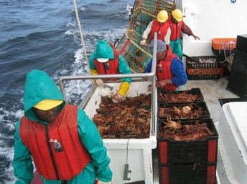

豊かな水産物で知られる南アフリカでも、特に評価が高いのが伊勢エビ。
ケープタウン沖は日本近海に比べ海水温が低いため、
身が締まり甘みのある上質の伊勢エビが育つのだ！
ドイツ パン職人最難関 マイスター試験
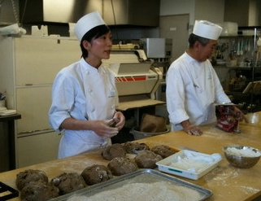

ドイツでパン屋になるには、弟子入りをし、マイスター試験合格を目指す。
毎日深夜２時に起床。重労働をこなし、空き時間に試験勉強する。
それでも合格者はほんの一握り。
香港 “スパイダー”と呼ばれる竹の足場職人

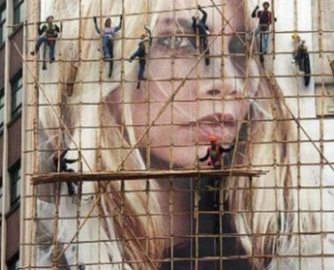
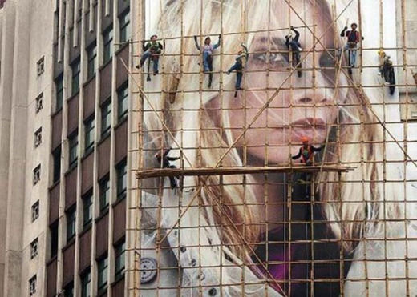
建物の建てる際に必須なのが、足場。日本では鉄管だが香港では竹。この竹の足場は誰でも組み立てていいわけではなく、国の定めた規定をクリアした者のみ許される。
建築作業員より賃金も高く、立派な技術者として重宝される。

他にも・・・
職人に“弟子入り”シリーズ
・料理人 ・伝統工芸品 ・民族衣装作製 ・靴職人
世界の“漁船”シリーズ
・突きん棒漁（モリ） ・地引網漁 ・一本釣り ・潜水
世界の“ショービジネス”シリーズ
・大道芸 ・サーカス ・イベント ・各国テレビＡＤ
世界の“工場”シリーズ
・かつら工場 ・海産加工物 ・おもちゃ工場
≪番組概要≫

放送時間 ゴールデン特別番組（２時間枠）
視聴者層 F2 ファミリー層全般
放送形式 視聴者参加型 ＶＴＲ構成

